Applicazioni per dispositivi mobili - 2016/2017

**Applicazioni per dispositivi mobili**

**course**

**a.y. 2016/2017**

**JOBSERVICE**

**Design documentation1,2**

|  |  |  |
| --- | --- | --- |
| **Name** | **Student Number** | **E-mail address** |
| Stefania Di Sante | 235955 | stefaniadisante18@gmail.com |
| Marco D’Aviero | 236772 | marcodavi95@gmail.com |
| Francesca Criber | 236010 | [francescacriber@gmail.com](mailto:francescacriber@gmail.com) |
| Teresa Bove | 238633 | teresa.4us@gmail.com |

**Team Members3**

Applicazioni per dispositivi mobili - 2016/2017



Strategy

**Product Overview**

L’app JobService permette di cercare e contattare professionisti in diverse categorie.

In base alla tipologia di registrazione, verranno offerti diversi servizi:

l’**utente** consulta l’elenco dei professionisti filtrando per categoria e\o per città e può decidere se contattarlo o prenotarlo tramite l’app.

**Competitors**

Il maggior competitor sia su Android che su iOS è Salty-job advisor.

* un motore di ricerca di professionisti in Italia; puoi trovare e contattare centinaia di professionisti su oltre 50 categorie lavorative.

Salty non è completamente gratuita, offre piani tariffari per professionisti dopo il primo mese di registrazione.

**User Research**

**NEEDS**

|  |
| --- |
| **UTENTE** |
| Cercare il professionista desiderato |
| Prenotare il professionista |
| Contattare il professionista tramite il numero di cellulare fornito |
| Visualizzare la scheda del professionista |
| Avere una lista dei professionisti preferiti |
| Avere una lista delle prenotazioni effettuate |

**GOALS**

UTENTE: risparmiare tempo e trovare nel minor tempo possibile il professionista adeguato alle proprie esigenze, e soprattutto aver risolto la problematica.

|  |  |  |  |  |
| --- | --- | --- | --- | --- |
|  |  | Applicazioni per dispositivi mobili - 2016/2017 | | |
| **Personas** | |  |  |  |
|  |  |  |
|  |  |  |  | |
|  | **MARIA** |  | **Age:** 45 | |
|  |  |  | **Occupation:** Impiegata | |
|  |  |  | **Family:** Sposata con 2 figli | |
|  |  |  | **Tec profile:** Smartphone iphone 6s ore/giorno online | |
|  |  |  | **Internet use:** 100% smartphone: shopping, social | |
|  |  |  | **Favourite sites:** Zalando, Amazon, Facebook | |
|  |  |  |  | |
|  | **FEDERICO** |  | **Age:** 21 | |
|  |  |  | **Occupation:** Studente universitario | |
|  |  |  | **Family:** single | |
|  |  |  | **Tec profile:** Pc Acer, 20 ore/settimana online | |
|  |  |  | Huawei 12 ore/giorno online | |
|  |  |  | **Internet use:** 40% fuori casa: social, musica | |
|  |  |  | 60% a casa: streaming, social, musica | |
|  |  |  | **Favourite sites:** YouTube, Facebook | |
|  |  |  |  | |
|  | **GIUSEPPE** |  | **Age:** 50 | |
|  |  |  | **Occupation:** Elettricista | |
|  |  |  | **Family:** Sposato senza figli | |
|  |  |  | **Tec profile:** Pc Asus 2 ore/giorno | |
|  |  |  | Samsung S5 8 ore/giorno | |
|  |  |  | **Internet use:** 80% smartphone: sport, notizie, | |
|  |  |  | 20% PC: fatture, ecc; | |
|  |  |  | **Favourite sites:** Corriere della sera, Corriere dello sport | |
|  |  |  |  |  |



Applicazioni per dispositivi mobili - 2016/2017



Scope

**Features**

* Registrazione utente
* Ricerca professionista
* Consultazione profilo
* Contatto tramite: chiamata e messaggio
* Prenotazione su calendario
* Consultazione lista di prenotazioni effettuate
* Gestione professionisti salvati/preferiti

**Scenarios**

Due universitari fuori sede hanno un guasto al lavandino della cucina. Non conoscendo professionisti del settore, decidono di scaricare l’app JobService per trovare un idraulico affidabile nelle vicinanze che possa intervenire subito.

Filtrando l’elenco per categoria e zona, i ragazzi visualizzano la lista degli idraulici disponibili. In base ai filtri, riescono a trovare la figura adatta al loro caso e decidono di contattarla tramite messaggio, ma prima gli viene chiesto di registrarsi.

In seguito prenotano il servizio tramite il calendario.

In pochi minuti gli studenti sono riusciti a trovare ciò di cui avevano bisogno.

La signora Maria decide di rinnovare il giardino di casa. Essendo già registrata all’app JobService, effettua il Login e si mette alla ricerca di un giardiniere qualificato da contattare per poter chiedere un preventivo.

Decide quindi di contattarlo telefonicamente per valutare il lavoro, e in un secondo momento di prenotarlo.

Anche la signora Maria ha trovato un professionista qualificato, anche se in questo caso il servizio non sarà immediato.

Applicazioni per dispositivi mobili - 2016/2017

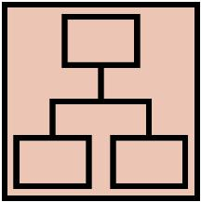

Structure

**Navigationmodel**

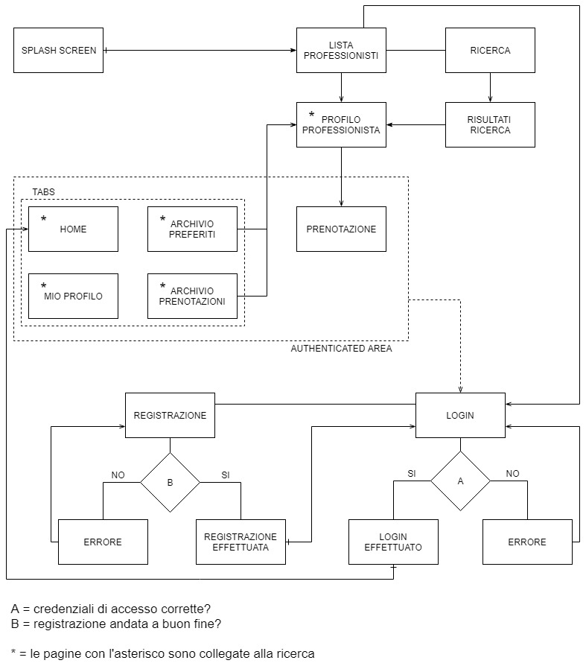

Applicazioni per dispositivi mobili - 2016/2017

Il navigation model ci consente di avere una prima panoramica sulle funzionalità e le componenti dell’app.

Subito dopo lo splash screen abbiamo la possibilità di visualizzare i professionisti aggiunti di recente, e di cercare i professionisti in base alla categoria di appartenenza e la città, di conseguenza il sistema ci mostrerà una lista con i risultati richiesti.

Accedendo poi alla scheda professionista ci saranno delle funzionalità che saranno utilizzabili solo essendo loggati, di fatti da lì siamo condotti direttamente al login. Per rendere ancora più chiaro che le funzionalità sono esclusive di chi è loggato abbiamo definito una “authenticated area” dove sono presenti sia le voci del menù che le funzionalità suddette.

Le voci del menù sono state identificate in maniera più chiara con degli asterischi.

Nel diagramma sono presenti anche due situazioni che richiedono l’ausilio di un IF:

LOGIN

Se il login va a buon fine, si ha accesso alle funzioni

Se il login non va a buon fine si ha una situazione di errore e vanno reinserite le credenziali di accesso

REGISTRAZIONE

La registrazione è collegata, ovviamente, al login. Infatti prima di loggarsi bisogna essere registrati.

Se la registrazione va a buon fine si può effettuare il login

Se la registrazione non va a buon fine si ha un errore e va ripetuta

Va specificato inoltre che, dal momento in cui la registrazione è stata effettuata non è possibile tornare indietro; la stessa regola vale per lo splash screen: una volta oltrepassato non è possibile tornare indietro.

Applicazioni per dispositivi mobili - 2016/2017

**Data**

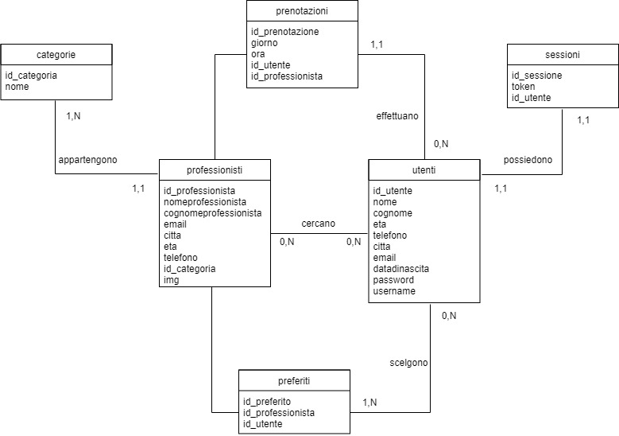

Il seguente diagramma mette in evidenza le relazioni tra le entità coinvolte in questa applicazione.

L’utente risulta essere centrale nel diagramma poiché si relaziona con tutte le altre entità, infatti:

* Ricerca il professionista
* Effettua la prenotazione di un professionista
* Possiede un profilo
* Sceglie i preferiti tra i professionisti.

Il professionista, come appena detto, può essere contattato, prenotato o aggiunto ai preferiti dall’utente; di fatto, l’unica caratteristica propria è che appartiene ad una categoria.

Abbiamo, quindi, delle relazioni a tre, nello specifico:

Utente USA Chat per contattare Professionista

Utente EFFETTUA Prenotazione di un Professionista

Utente SCEGLIE Preferiti tra Professionisti.

Le relazioni sono indicate dalle chiavi esterne:

* idutente viene usato come chiave esterna da Prenotazione, Preferiti
* idprof viene usato come chiave esterna da Preferiti, Prenotazione e Categoria
* idcategoria viene usato come chiave esterna di Professionista.

Applicazioni per dispositivi mobili - 2016/2017



Skeleton

**Lo-fi**

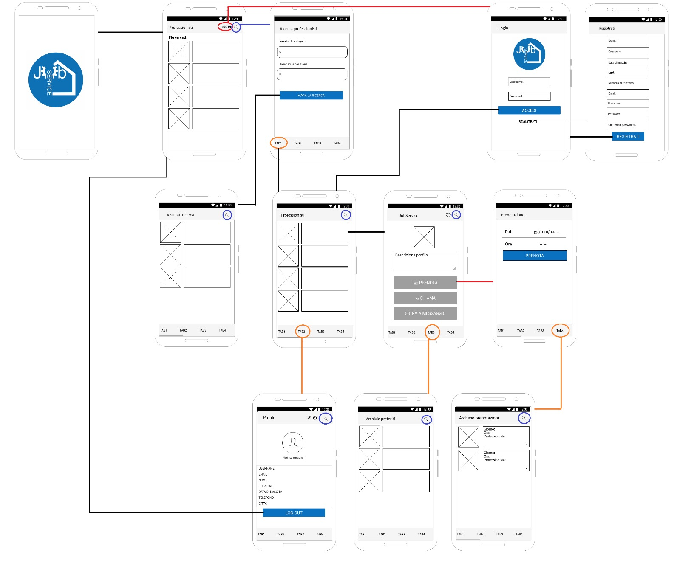

La prima riga fa riferimento al caso in cui l’utente non è loggato: dopo lo splash screen, abbiamo una pagina che raccoglie gli ultimi professionisti aggiunti, subito dopo cliccando sulla lente abbiamo la possibilità di cercare per categoria e per città quello che ci serve; una volta scelto il professionista non vi è la possibilità né di contattarlo né di prenotarlo poiché ci troviamo nel caso suddetto. Laddove l’utente tentasse di prenotare o contattare sarebbe ricondotto direttamente alla pagina di login. È comunque possibile loggarsi e/o registrarsi cliccando sul tasto di LOGIN, da lì ci si troverà sulla pagina di login dove inserendo username e password si effettuerà l’accesso. Nel caso in cui non si fosse ancora registrati, sulla pagina di login basterà cliccare su “Registrati” per avviare il processo di registrazione. Una volta loggati si torna alla pagina precedente al processo di registrazione e/o di login.

Nella seconda riga le prime due views sono di registrazione e di login, ma dalla terza view si fa riferimento al caso in cui si è loggati.

Abbiamo sempre la possibilità di cercare per categoria e città, la differenza risiede nel fatto che non abbiamo il tasto di login sulla barra e che abbiamo 4 tabs uno per la home, uno per il profilo, uno per l’archivio preferiti e uno per l’archivio prenotazioni.

Dalla scheda di un professionista l’utente ha ora la possibilità di contattare l’utente tramite chiamata, collegata direttamente al tastierino dello smartphone, e tramite messaggistica collegata sempre allo smartphone.

Dalla stessa scheda, si visualizzano le informazioni fornite dal professionista per cui l’utente ha la possibilità di prenotare il professionista su una pagina apposita; da questa, l’utente sceglie giorno e orario in base alle disponibilità dell’interessato e sulla stessa pagina visualizzerà se la prenotazione è avvenuta correttamente. La nostra app non consente il pagamento.

* possibile anche inserire il professionista nella lista preferiti dell’utente cliccando sull’icona cuore presente sulla scheda.

La modifica del viene fatta sul tab PROFILO dove è consentito modificare le informazioni inserite al momento della registrazione e aggiungerne altre per rendere più completo il proprio profilo.

Il tab “Preferiti” consente di vedere la lista di tutti i professionisti che sono stati aggiunti all’elenco.

Nell’archivio chat troviamo tutte le prenotazioni effettuate, nel caso in cui non ci fossero vedremo “Non hai prenotato ancora nessun professionista”.

Legenda colori lo-fi:

NON LOGGATO

LOGGATO

Porta alla ricerca Porta alla ricerca

Applicazioni per dispositivi mobili - 2016/2017



Surface

**Hi-fi**

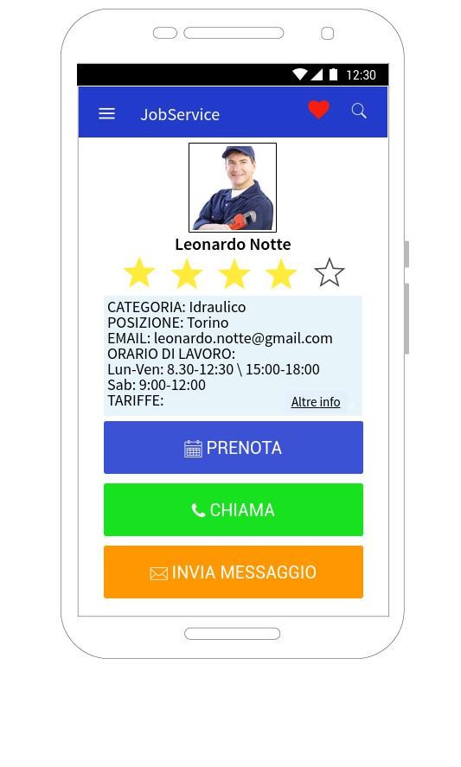

**Palette**

Per quanto riguarda la scelta dei colori utilizzati nell’app abbiamo deciso di riprendere i colori utilizzati nel logo, ovvero blu per la barra ed il tasto prenota, il bianco per lo sfondo. Inoltre abbiamo voluto mantenere i colori standard di Android per la chiamata e per il messaggio.

Presentiamo di seguito il logo:

